45 questions à Thibault Cillard, défenseur à Tour ( L2 )

1 : Ton film préféré ?
Je suis une légende
2: Ta lecture préférée?
L’équipe
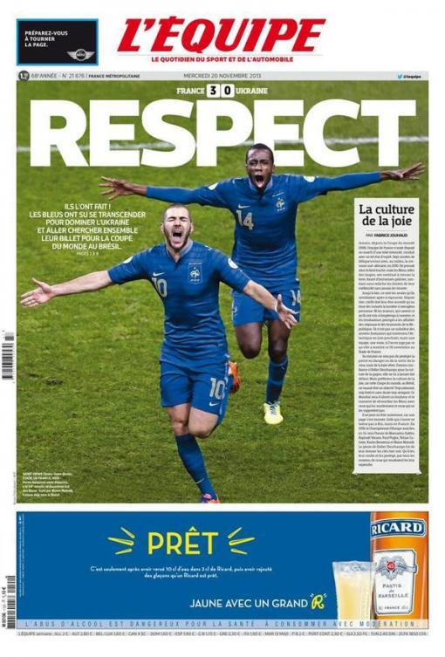
3: La voiture de tes rêves ?
Lamborghini
4: La femme de tes rêves ?
Jessica Alba
5: Ta destination de vacances rêvée ?
Bora Bora
6: Ta boisson préférée ?
7UP
7: L'émission télé que tu ne manques jamais ?
Ne touche pas à mon poste
8:Ton rêve le plus fou ?
Le ballon d’or
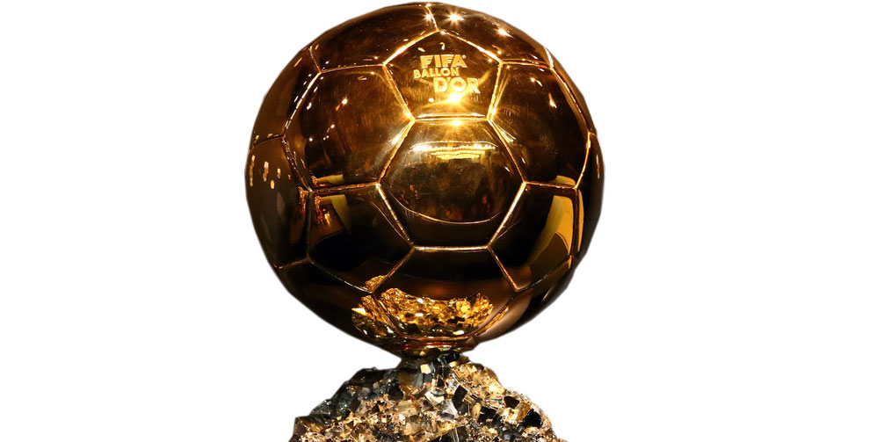
9: Qu'est ce que tu regardes en premier chez une femme ?
Les cheveux
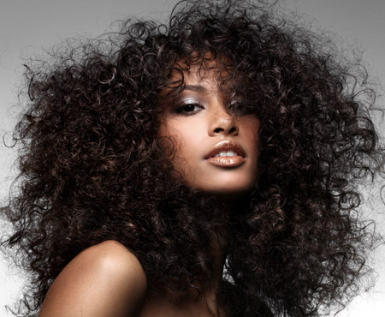
10 : Ta devise ?
Quand on veut on peut !
11 : Ton club préféré ?
Le Real de Madrid
12 : Ton joueur préféré ?
Sergio Ramos
13 : Le plus beau but de tous les temps ?
Reprise pied gauche ZIZOU finale ligue de champions
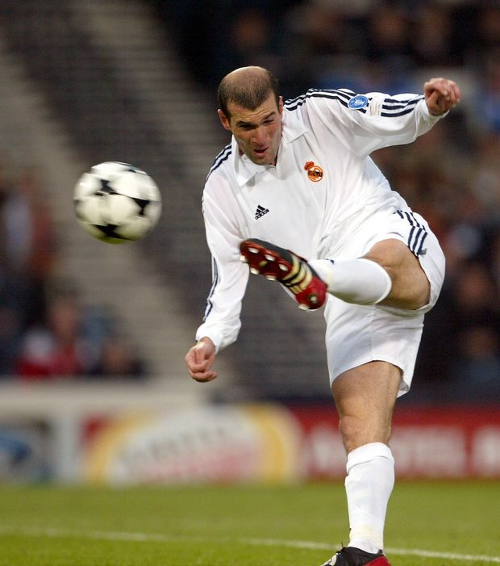
14 : Le plus grand joueur de tous les temps ?
Pelé !
15 : Un joueur de football qui t'agace ?
Jeremy Menez
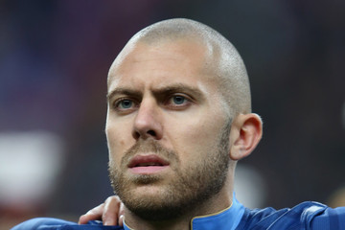
16 : Le plus beau stade de tous les temps ?
Le Camp Nou
17 : L’entraîneur le plus talentueux ?
Aimé Jacquet
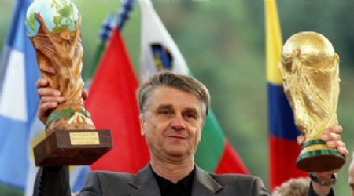
18: Le plus beau geste technique du football ?
La Virgule
19 : Donne-moi le 11 type de tes rêves ?
Barthez
Cafu, Ramos, Thiago Silva, Roberto Carlos
Kroos, Yaya Touré, Zidane
CR7, Pelé , Messi

Passons à la vie du vestiaire … de Tour

1: Ton petit surnom ?
Thib ou la cille !!
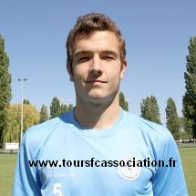
2: Qui est le plus chambreur ?
Samuel Bouhours !
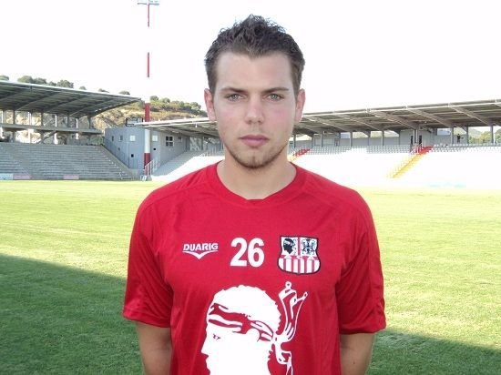
3: le plus « râleur » ?
Kevin Diaz !
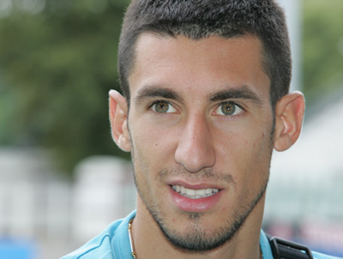
4: Le beau gosse du vestiaire ?
Baptiste Santamaria
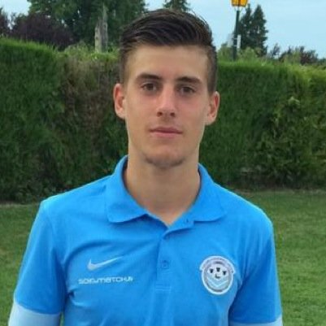
5: Le plus fêtard ?
PERSONNE !! ( MDR )
6: Le moins doué techniquement ?
Difficile, il y en a qui sont au dessus du lot techniquement mais le moins doué ? je ne sais pas
7: Le look le plus atypique ?
Il n’y en a pas !!
8 : Le plus impressionnant sous la douche ?
Joël Damahou
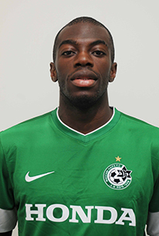
9 : Celui qui à la plus belle femme ?
Moi, puisque à mes yeux c’est la plus belle !!
10 : Le ballon d'or du groupe ?
Bryan Bergougnoux
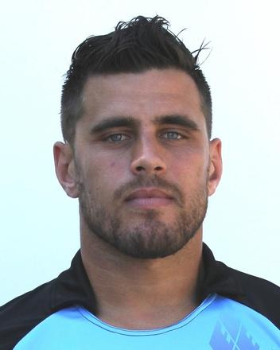
11: Un petit message à passer à tes coéquipiers ?
Merci de m’avoir bien accueilli dans le groupe et d’avoir facilité mon adaptation, j’espère leur rendre cette confiance en enchainant de bonnes performances avec l’équipe !

Quelques mots sur toi :

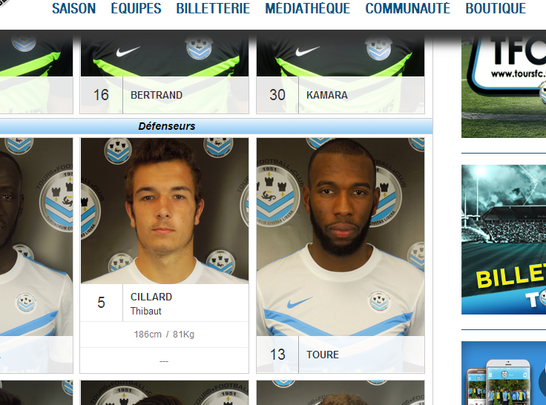

1 : quel à été ta meilleur saison footballistique pour le moment ?
La saison 2013/2014 car on a été champion de France U19, c'été magique! Mais aussi cette saison car j'ai fais mes premiers matchs pros
2: Ton plus beau but ?
Une frappe à l'entrée de la surface en U19 l'année dernière contre Niort, habituellement je marque plutôt de la tête donc quand je marque du pied je m'en souviens!
3: Ton prono pour le championnat de France de ligue 1
Lyon !!
4: Le meilleur joueur avec qui tu as joué jusqu'à présent ?
Bryan Bergougnoux
5: en quelle catégorie a tu joué a Janzé ?
Des débutants jusqu’au benjamin 1ere année
6: Ton meilleur souvenir sous les couleurs de l'US Janzé ?
Une final au tournoi de Plérin il me semble, perdu au penalty mais c'été génial!
7: avec qui jouais tu a l époque à Janzé ?
Kevin massé, Kevin Jamet, Estelle le Sech, Lilian Menay, Gabriel Dupont, et flavien pour n'en citer que quelques uns!
8 : Qui on été tes coachs à Janzé ?
Bruno, Didier, le père de Gabriel Dupont, toi je t'ai eu aussi!
9: quel est ton parcours suite a ton départ sur tour en équipe jeune ?
En arrivant à Tours j'ai joué 2 ans en U17 nationaux, ensuite j'ai passé 2 ans en U19 nationaux avec un titre de champion de France, et cette année j'ai repris au mois de Juin avec le groupe pro et je vais jouer mon 9ème match en ligue 2 vendredi soir
10: ou jouent tes frangins au jour d’aujourd’hui ?
Quentin le plus petit à arrêter le foot et c'est mis au Ping Pong, clément joue à Chambray les tours, une ville aux alentours de Tours, et Thomas a du arrêter à cause des blessures à la cheville, il c'est mis au tennis

le dernier mot pour la fin :

Merci à Thibault pour cet interview et tout le club de Janzé fait un gros Bizous à toute la Famille Cillard !! À bientôt

